Baumbus-Selbstbauwerkstatt
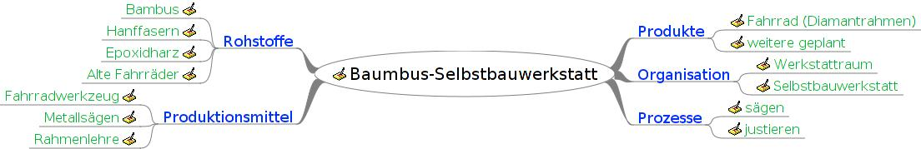
Entstanden während eines Werkstattbesuchs am 2.12.2010 im Rahmen der Veranstaltung "Regionale Innovationen" an der Hochschule für nachhaltige Entwicklung Eberswalde (FH), erstellt durch Ingo Frost/ www.regioneers.de, Fotos von Julia Snajdr/ www.regioneers.de

Produkte

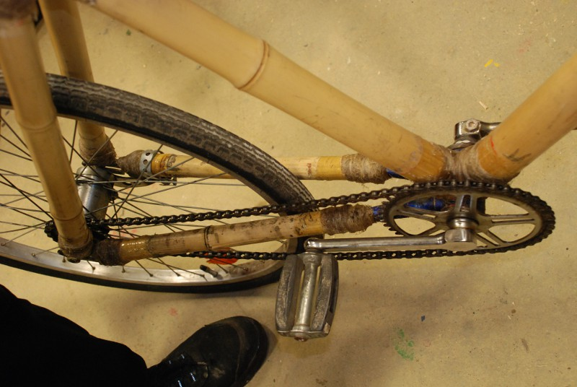
Fahrrad (Diamantrahmen)
Bisher besteht nur eine Rahmenlehre bereit, sodass nur Räder aus Basis der Diamant-Form gefertigt werden können.

weitere geplant
Weitere Produkte werden zur
Zeit geplant:
Instrumente
- Flöten
- Digeridoo

Weitere Ideen: Rikscha, Lastenfahrrad und Laufrad

Rohstoffe

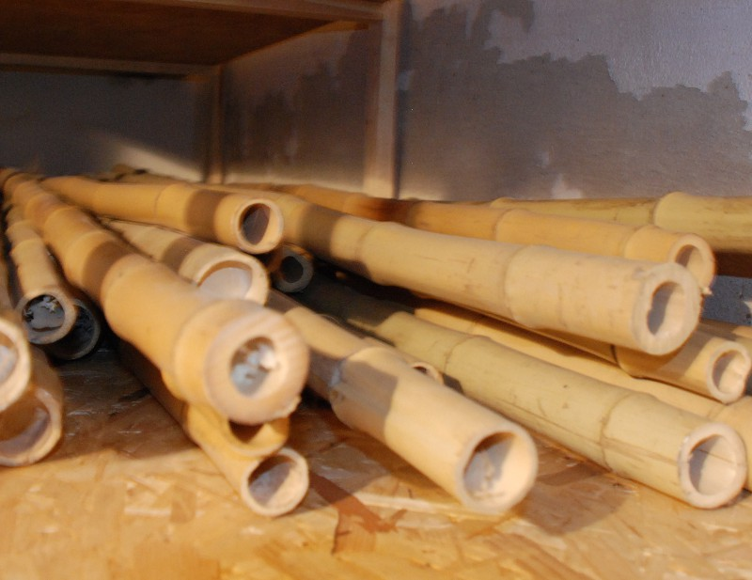
Bambus
- Verarbeitung als Baustoff in China sehr verbreitet, "Bambuszeitalter"
- Kann bis zu 1m pro Tag wachsen
- Verbauter Bambus in der Werkstatt ist ca. 4-5 Jahre alt
- Frostfeste Sorten stehen zur Verfügung
- In Deutschland wird Bambus zur Zeit in erster Linie als Zierpflanze verwendet
- In kleineren Mengen sind ältere Bambusbestände vorhanden (z.B. in Südhessen)
- In Frankfreich "Bambouseraie" größter und alter Bestand in Europa: http://fr.wikipedia.org/wiki/Bambouseraie_de_Prafrance

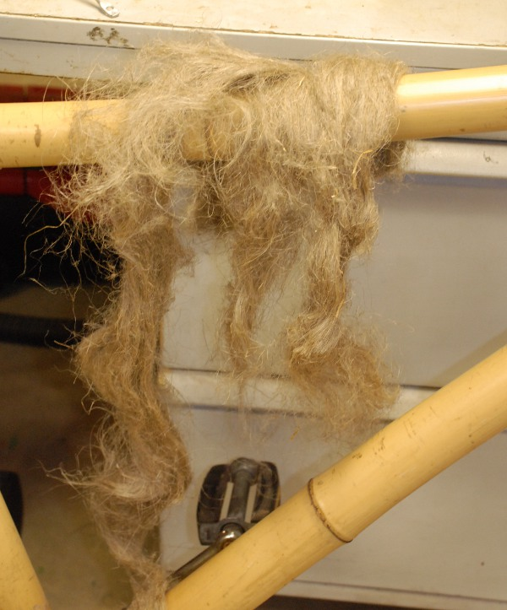
Hanffasern
- Die Hanffasern werden zusammen mit dem Epoxidharz verarbeitet.
- Zur Zeit wird mit groben und feinen Hanffasern experimentiert.

Epoxidharz
- Epoxidharz besteht aus zwei Komponenten: Dem Harz und dem Härter
- Normalerweise ist das Epoxidharz aus Erdöl hergestellt, es gibt jedoch inzwischen Varianten aus nachwachsenden Rohstoffen.
- Zum Verarbeiten des Werkstoffes sollte Schutzkleidung (Handschuhe und Brillen) getragen werden.

Alte Fahrräder
Alte Schrotträder stehen als Ausgangsmaterial bereit. Aus den alten Rahmen lassen sich die Muffen fertigen, die dann mit den Bambusrohren verbunden werden.
So lässt sich aus kaputten Fahrrädern ein hochwertiges Bambisfahrrad herstellen.

Organisation

Werkstattraum
Es war nicht einfache einen passenden Raum für eine Werkstatt zu finden (mehrfacher Wechsel).
- Aktuell wird ein Werkstattraum des Hausprojektes Hutfabrik in Berlin genutzt.

Selbstbauwerkstatt
Im Rahmen der Selbstbauwerkstatt wird pro TeilnehmerIn ein Bambusrad gebaut
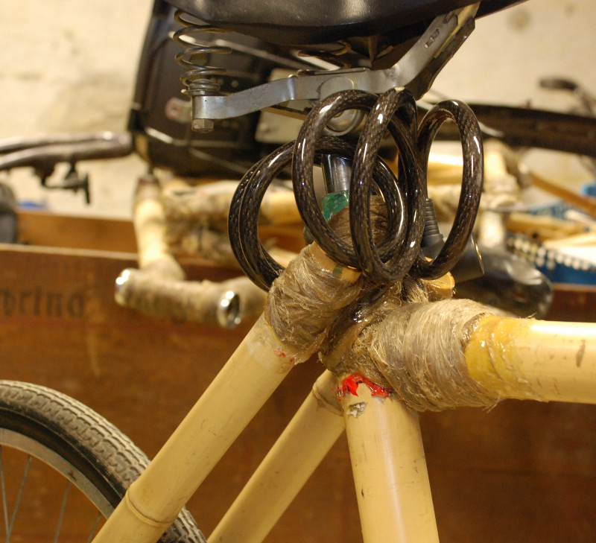
- Kosten: 190€ / 5 Tage
- Finanziert Kosten für Werkstatt
- bereits ca. 20 Räder gebaut
- viel Eigenengagement nötig
- sehr offen, zieht nicht nur Studierende an

Prozesse

sägen
- Metallsäge
- Alten Fahrradrahmen heraussägen
- Bambus zurechtsägen

justieren
Der Rahmen wird mit Hilfe der Rahmenlehre justiert.

Produktionsmittel

Fahrradwerkzeug
Das Fahrradwerkzeug wird benötigt, um
- die alten Fahrräder auseinanderzubauen
- und später das neue Bambusfahrrad zusammenzusetzen.

Metallsägen
Mit den Metallsägen werden
- die alten Rahmen so zersägt, dass Muffen übrig bleiben, auf denen dann die Bambusrohre gesteckt werden können
- auch um den Bambus zurechzusägen wird die Metallsäge benötigt

Rahmenlehre
Die Rahmenlehre ist immer für eine Rahmenform, z.B. die klassische Diamantform.
- Klassische Rautenform: http://de.wikipedia.org/wiki/Diamantrahmen
- In der Lehre können die Verbindungsstücke fixiert werden
- Zwischen den Verbindungsstücken (Muffen) wird der Bambus eingesetzt
- Die Lehre hält also Verbindungsstücke und Bambusrohre, die dann mit Hilfe des Epoxidharzes fixiert werden

